Игра «Холодный ветерок». Помоги снежинкам долететь до Снегурочки. Проводи пальчиком по дорожке, произнося отчетливо: С-С-С... При произнесении звука «С» ветерок должен быть холодный, чтобы снежинки не растаяли (поднеси ладонь ко рту
проверь).
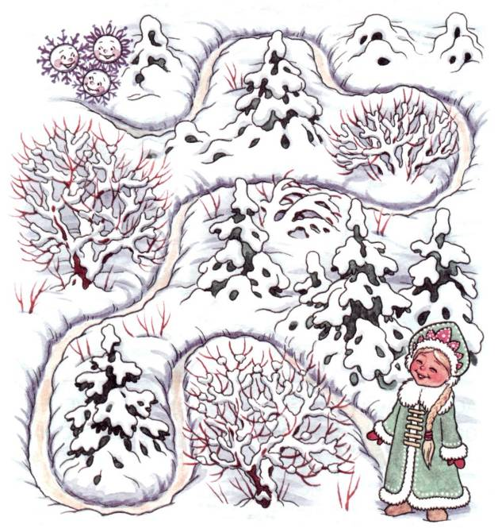
Упражнение «Песенки Сороки». Сорока учит всех в лесу говорить правильно звук «С». Для этого она придумала интересную игру. Давай с ней поиграем. Повторяй слоги-песенки сороки. Постарайся не ошибаться. Произноси звук «С» отчетливо.

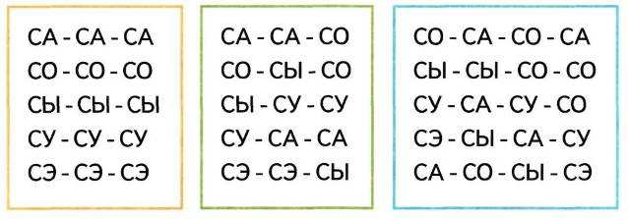

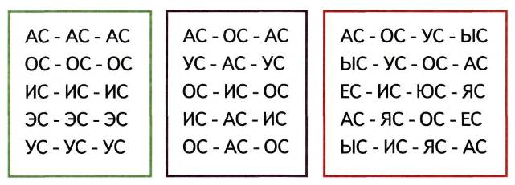
Игра «Чего не стало?»* Посмотри на картинки и запомни их. Я закрою одну картинку волшебным экраном, а ты посмотри и скажи, чего не стало (игра повторяется несколько раз).
Упражнение «Загадки». Я назову тебе слова-признаки, а ты покажи соответствующую картинку и назови слово. Образец: острая.. — коса.
